Сведения о семье участвующей в краевом конкурсе образовательной программы «Разговор о правильном питании» в 2019 году в номинации « Семейная фотография– «Вместе на кухне веселей»
- Ф.И ребенка-Шумакова Маргарита
- Домашний адрес-
- Контактный телефон-8 952 834-10-12
- Образовательное учреждение- Муниципальное автономное образовательное учреждение средняя общеобразовательная школа № 18 с углубленным изучением отдельных предметов города Армавира
Вечер так встречаю я-
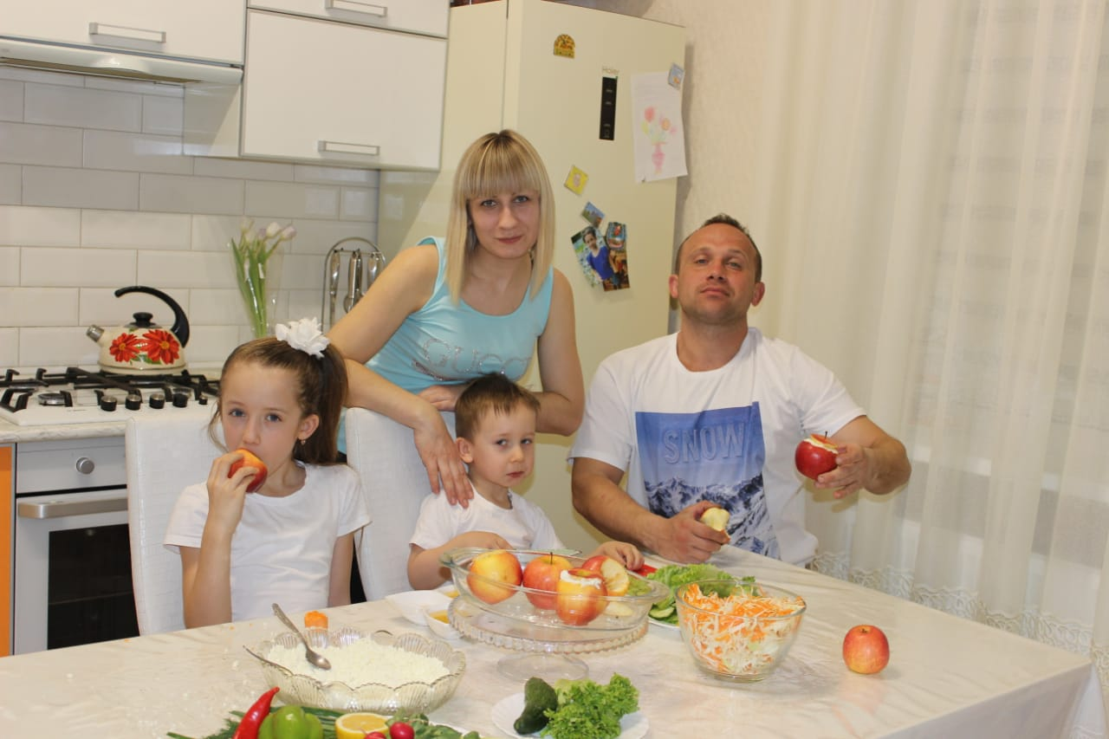
За столом моя семья,
Мама, папа, я и брат-
Ужину ведь каждый рад.
Маме вместе помогаем,
Режем парим и стругаем.
Папа главный контролер-
Он на кухне дирижер.
Тяжелее всех ему,
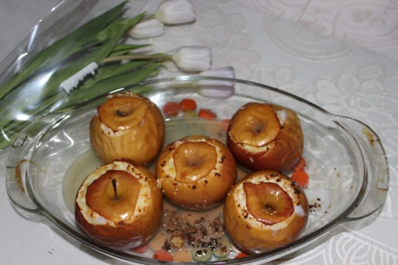
На диете одному.
Мы с ним вместе все едим
За здоровьем следим!
Пусть на много лет вперед
Будет все по старому
Нас питание спасет
От стресса и усталости!
Шумаковы Наталья и Маргарита
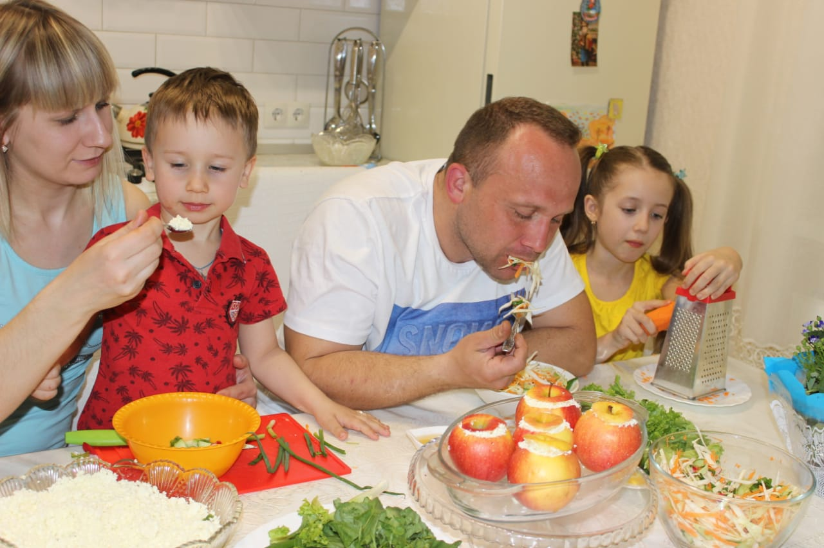
С тех пор как у мамы в животике появился мой брат Макар, она стала еще больше следить за своим питанием. Постепенно на полезную пищу она перевела не только меня, но и нашего папу. Теперь уже вместе с братом и папой мы помогаем маме готовить наши любимые блюда. Самое простое, которое мы готовим дома- салат витаминный( капуста, лук, морковь, огурцы, редис, капля оливкового масла) и запеченные с творогом и изюмом яблоки. Когда ко мне приходят подружки, на столе у нас тоже все время есть полезные блюда, т.к. мама говорит, что желудок надо радовать, пока он здоровый. Я люблю такие легкие блюда- от них хорошее настроение и никаких проблем с весом. Это очень важно, ведь я занимаюсь спортивной акробатикой, и мне нужна правильная энергия, для построения мышц и силы на тренировках. Мы в школе часто говорим о правильном питании, изучаем интересные рецептики и секреты. Я понимаю, что очень важно есть хорошую качественную пищу, пить много воды, ведь из них как из кирпичиков складываются все дети на Земле!

